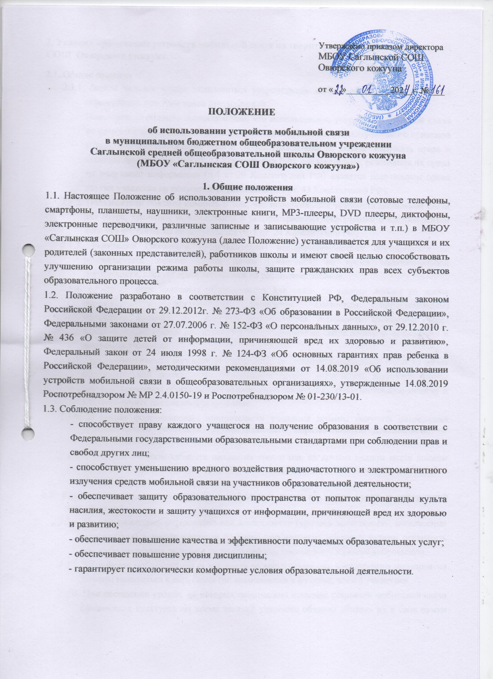

2. Условия применения устройств мобильной связи на территории МБОУ Саглынской СОШ Овюрского кожууна

2.1. Общие правила
2.1.1. Любой человек вправе пользоваться устройствами мобильной связи, но не вправе ограничивать при этом права других людей.
Пользователи обязаны помнить о том, что использование устройств мобильной связи во время образовательного процесса является нарушением конституционного принципа о том, что «осуществление прав и свобод гражданина не должно нарушать права и свободы других лиц» (п.3 ст. 17 Конституции РФ), следовательно, реализация их права на получение информации (п.4 ст.29 Конституции РФ) является нарушением права других учащихся на получение образования (п.1 ст. 43 Конституции РФ).
2.1.2. Пользователи обязаны помнить о том, что использование устройств мобильной связи для сбора, хранения, использования и распространения информации о частной жизни лица без его согласия не допускается (п. 1 ст. 24 Конституции РФ).
2.1.3. Родителям (законным представителям) несовершеннолетних обучающихся не рекомендуется звонить своим детям (учащимся) во время образовательной деятельности, следует ориентироваться на расписание звонков.
2.1.4. В случае форс-мажорных обстоятельств для связи со своими детьми во время образовательной деятельности родителям (законным представителям) несовершеннолетних обучающихся рекомендуется передавать сообщения через администрацию школы по телефонам, размещённым на сайте школы и записанным в дневниках учащихся.
2.1.5. При необходимости регулярного использования устройств мобильной связи во время образовательной деятельности пользователь должен представить директору школы аргументированное обоснование (медицинское заключение, объяснительную записку и т.п.) и получить письменное разрешение.
2.1.6. В случае форс-мажорных обстоятельств учащиеся должны получить разрешение педагогического работника, осуществляющего образовательную деятельность, на использование устройств мобильной связи.
2.1.7. В каждом учебном кабинете школы на стенде или на другом видном месте должен находиться знак, на листе формата А4, запрещающий использование мобильных телефонов.
2.2. Правила использования устройств мобильной связи во время урока и внеурочной деятельности.
2.2.1. На период ведения образовательной деятельности (урочная деятельность, внеклассные мероприятия) в школе владелец сотового (мобильного) телефона должен отключить его, либо отключить звуковой сигнал телефона, поставив его в режим вибровызова.
2.2.3. Устройства мобильной связи учащихся во время урока или внеклассного мероприятия должны находиться в портфелях (по возможности в футляре, чехле) учащегося.
2.2.4. При посещении уроков, на которых невозможно ношение устройств мобильной связи (физическая культура), на время занятий учащиеся обязаны убирать их в свои сумки или складывать их в место, специально отведённое учителем. По окончании занятия учащиеся организованно забирают свои устройства мобильной связи.
2.2.5. Педагогическим и другим работникам также запрещено пользоваться мобильным телефоном во время учебных занятий (за исключением экстренных случаев).
2.3. Правила использования устройств мобильной связи вне образовательного процесса.
2.3.1. Использование устройств мобильной связи, разрешается на переменах, а также до и после завершения образовательной деятельности.

3. Права пользователей устройств мобильной связи
Пользователи имеют ПРАВО:
3.1 Использовать устройства мобильной связи на переменах, до и после завершения образовательной деятельности для:
- осуществления и приёма звонков;
- получения и отправления SMS и MMS;
- обмена информацией;
- игр;
- прослушивания аудиозаписей через наушники в тихом режиме;
- просмотра видеосюжетов;
- фото- и видеосъёмки лиц, находящихся в школе (с их согласия);
- совершать иные действия, не нарушающие права других участников образовательных отношений и не противоречащие закону.
3.2. Учащиеся могут использовать на уроке планшеты или электронные книги в рамках учебной программы только с разрешения учителя с учетом норм, установленных Санитарных правил СП 2.4.3648-20 «Санитарно-эпидемиологические требования к организациям воспитания и обучения, отдыха и оздоровления детей и молодежи».
3.3. Учителя во время урока имеют право пользоваться лишь одной функцией телефона – часами.
4. Обязанности пользователя устройства мобильной связи.
4.1. Пользователи обязаны соблюдать следующие этические нормы:
- разговаривать следует максимально тихим голосом;
- не следует использовать устройства мобильной связи, одновременно ведя беседу с находящимся рядом человеком;
- находясь в столовой, не следует класть устройства мобильной связи на обеденный стол;
- фотографируя или снимая на видео кого-либо при помощи мобильной камеры, предварительно спрашивать на это разрешение;
- недопустимо использование чужих устройств мобильной связи и сообщение их номеров третьим лицам без разрешения на то владельцев.
4.2. В целях сохранности личных устройств мобильной связи участники образовательной деятельности обязаны:
- не оставлять свои устройства мобильной связи без присмотра, в том числе в карманах верхней одежды;
- ни под каким предлогом не передавать устройства мобильной связи посторонним лицам;
- помнить, что ответственность за сохранность устройств мобильной связи лежит только на его владельце (родителях, законных представителях владельца);
- недопустимо использование чужих устройств мобильной связи и сообщение их номеров третьим лицам без разрешения на то владельцев.
4.3. Пользователям ЗАПРЕЩАЕТСЯ
4.3.1. Использовать мобильный телефон и другие устройства мобильной связи НА УРОКЕ в любом режиме (в том числе как калькулятор, записную книжку, словарь иностранных слов, видеокамеру, видеоплеер, диктофон, игру и т.д.), за исключением занятий с применением ИК-технологий, подразумевающих использование планшетного компьютера или иных средств коммуникации.
4.3.2. Использовать громкий режим вызова и прослушивания мелодий во все время пребывания в школе. Прослушивать радио и музыку без наушников.
4.3.3. Пропагандировать, хранить информацию, содержащую жестокость, насилие, порнографию и иные противоречащие закону действия посредством телефона и иных электронных устройств средств коммуникации.
4.3.4. Сознательно наносить вред имиджу школы.
4.3.5. Совершать фото и видео съемку в здании школы:
- без разрешения администрации в коммерческих целях;
- без согласия участников образовательных отношений в личных и иных целях.

5. Ответственность пользователей устройств мобильной связи.
За нарушение настоящего Положения предусматривается следующая ответственность:
5.1. За однократное нарушение, оформленное докладной на имя директора, объявляется дисциплинарное взыскание в виде замечания с правом внесения записи в дневник учащегося (с написанием объяснительной).
5.2. При повторных фактах грубого нарушения (п.3.3) - изъятие средств мобильной связи и других портативных электронных устройств (планшеты, электронные книги, MP3-плееры, DVD плееры, диктофоны, электронные переводчики и т.п.), предварительно получив на это согласие родителей (законных представителей) несовершеннолетнего обучающегося, собеседование администрации школы с родителями (законными представителями) несовершеннолетнего обучающегося и передача им сотового телефона/электронного устройства, вплоть до запрета ношения в школу устройств мобильной связи и других портативных электронных устройств на ограниченный срок.
5.3. За нарушение настоящего положения, пользователи устройств мобильной связи, в том числе педагогические работники, несут ответственность в соответствии с действующим законодательством и локальными нормативными актами школы.

6. Заключительные положения
6.1. Положение утверждается и вводится в действие приказом директора школы.
6.2. Порядок пользования устройствами мобильной связи должен доводиться до сведения каждого учащегося и его родителей под роспись ежегодно в сентябре и при приеме обучающегося в школу.
6.3. Положение размещается на сайте МБОУ «Саглынская СОШ Овюрского кожууна» в электронном виде, на стенде для документации в фойе школы в печатном виде.
6.4. Ответственность за выполнение мероприятий с учащимися и их родителями по выработке культуры безопасной эксплуатации устройств мобильной связи, профилактику неблагоприятных для здоровья и обучения детей эффектов, соблюдение установленного порядка несут классные руководители. Ответственность за хранение устройств мобильной связи несут родители (законные представители) обучающегося.
6.5. Все спорные вопросы между участниками образовательных отношений в отношении соблюдения положения разрешаются путем переговоров с участием представителей администрации школы, директора школы и родителей (законных представителей) обучающегося.
6.6 Срок действия данного Положения не ограничен. Изменения и дополнения к Положению принимаются в составе новой редакции Положения в установленном уставом Школы порядке принятия локальных нормативных актов. После принятия новой редакции Положения предыдущая редакция утрачивает силу.

Приложение №1

Лист ознакомления учащихся с ПОЛОЖЕНИЕМ

об использовании устройств мобильной связи

в МБОУ «Саглынской СОШ» с. Саглы Овюрского кожууна

№  п/п | ФИО учащихся | Дата ознакомления | Подпись учащихся
1
2
3
4
5
6
7
8
9
10
11
12
13
14
15
16
17
18
19
20

Классный руководитель ____________/______________________
Подпись расшифровка подписи

Приложение №2

Лист ознакомления родителей (законных представителей) несовершеннолетнего обучающегося с ПОЛОЖЕНИЕМ об использовании устройств мобильной связи в МБОУ «Саглынской СОШ» с. Саглы Овюрского кожууна

№  п/п | ФИО | Дата ознакомления | Согласие на изъятие телефона в случае  нарушения  положения  п.5.2 | Подпись родителей
1
2
3
4
5
6
7
8
9
10
11
12
13
14
15
16
17
18
19
20

Классный руководитель ____________/______________________
Подпись расшифровка подписи

